

**NEUVAINE MENNAISIENNE**

**SEPTEMBRE 2024**

1. **NOUVELLES DE LA POSTULATION**

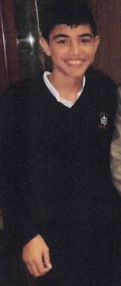Nous avons reçu la réponse du médecin responsable du service de la clinique Mater Dei de Buenos Aires, où Enzo Carollo a reçu les soins lorsqu’il a été hospitalisé du 29 mars au 3 mai 2006. Actuellement il est le Directeur de la thérapie intensive pédiatrique dans la même clinique. Il a répondu aux questions les plus controversées, posées par la Commission Médicale du Dicastère des Causes des Saints. Il se montre d’accord pour reprendre l’examen du cas. Dans un passage il écrit : “Comme médecin traitant, je puis dire que, étant donnée la gravité du cas, Status Epilepticus refractaire, coma, nécessité de support vital, manque de réponse initiale aux traitements mis en oeuvre, l’amélioration de Enzo n’était pas prévoyable.” Maintenant nous attendons les réponses des autres médecins et infirmiers argentins qui étaient présents à l’hospitalisation. Nous remercions particulièrement les Frères de l’Argentine qui font ces démarches. Nous attendons aussi sous peu d’autres réponses par deux spécialistes des maladies infectieuses. Continuons notre confiante prière.

1. **INTENTIONS DE PRIÈRE**

Nous poursuivons notre prière pour nos malades : ***Tommaso Leonetti*** (6 ans), il est hors de danger et sa santé s’améliore ; ***Greta*** (9 ans) : elle survit à la surprise des médecins ; ***Liliana*** : maman de 6 enfants ; ***Alessandro*** (8 ans) : métastases partout, et pour ses parents non croyants ; ***notre Frère Alain*** ***Josselin***.

Le jeune ***Augustin*** de l’Uruguay est allé au Ciel, dans un climat de grande foi et de sereine espérance. F. Guillermo nous écrit : *“Hier, le moment de prière et l’évocation de sa façon de vivre la maladie, resteront bien fixés dans la mémoire du coeur de ses amis. Pendant une leçon, avant la découverte de sa maladie, il avait confié qu’il serait resté tranquille face à la mort et qu’il n’avait pas des regrets : il avait vécu et il était très heureux. Il a touché le Ciel avant de partir. En regardant son ami qui pleurait pour lui, il a enlevé son masque d’oxygène et lui a dit : “Tranquille, Juan, tranquille." Il a fait comme Jésus qui en mourant ne se concentrait pas sur sa douleur, mais se souciait de sa Mère et de son disciple qui souffraient. Augustin aussi a pensé à son ami : “Tranquille, Juan…” Hier en Uruguay c’était la fête des enfants. Augustin nous a enseigné à avoir la foi des petits, à qui appartient le Royaume des Cieux*.

1. **FAVEURS REÇUES, chez les Filles de la Providence**

Prince-Albert, Saskatchewan, Institut Notre Dame de la Providence.

*« Mme Emile Marcotte de Prince-Albert souffrait depuis plusieurs années ; les opérations ne semblaient donner qu’une multiplication de hernies étranglées. Dernièrement la pauvre malade se trouvait aux prises avec plusieurs de ces complications à la fois. Les souffrances étaient intolérables, mais le médecin hésitait à l’opérer, vu l’état de son cœur.*

*Deux religieuses étant allées voir la malade lui firent parvenir une image-relique de N.V. Père de la Mennais, lui recommandant de s’unir à leurs prières. “Le soir même nous commençâmes une neuvaine 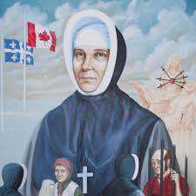de prières à cette intention. Après deux jours encore de souffrances, la malade put être transportée à l’Hôpital de l’Université de Saskatoon. On tenta envers et contre tout l’opération. A la grande surprise des médecins, la malade tint bon, le cœur aussi ; et en ce moment, Mme Marcotte est en bonne voie de guérison et compte ses jours qui la séparent de son retour à la maison. Grand merci à notre Vénérable Père de la Mennais »*. Sr Marie-Claire, FDLP

1. **DEVOTION AU PÈRE DE LA MENNAIS :**

**LA DEUXIÈME EXHUMATION ET LA RECONNAISSANCE DE 1926 dans l’ENQUETE DIOCESAINE**

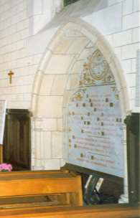Le mercredi 1er décembre 1926, le Tribunal ecclésiastique chargé du Procès du serviteur de Dieu Jean-Marie de la Mennais, a procédé à l’exhumation et à la reconnaissance canonique de ses restes, déposés le 6 aout 1900, dans la chapelle de la Maison-Mère à Ploërmel. Le tribunal a le même président qu’en 1900 : le vicaire général E. Dieulangard, délégué de l’évêque de Vannes, Mgr Gouraud. Les autres membres du Tribunal sont quatre juges ; les abbés A. Davalan, notaire ; Boisrouvray, promoteur de la Foi ; Camaret, postulateur et M. Bachelot, « *cursor* ».

À la différence de l’exhumation de 1900, les opérations sont faites avec beaucoup de discrétion et dans l’intimité, dès huit heures du matin. Etaient présents : MM les docteurs Guillois et Lorieux, qui avaient déjà opéré en 1900 ; puis les ouvriers : maçons, menuisier, plombier ; les membres du Tribunal et les supérieurs des Congrégations fondées par Jean-Marie de la Mennais, les Frères de l’Instruction Chrétienne et les Filles de la Providence.

À 8 heures précises les maçons commencent à travailler : ils enlèvent la pierre tombale de granit de Belgique. Le cercueil est retiré. La chasse de bois, très humide, tombe en morceaux et le cercueil de plomb apparait. Il est transporté à la sacristie et déposé sur une table. On l’ouvre. Le corps apparait en entier et aucune odeur ne s’en dégage. Le masque [du visage] est encore assez bien conservé et on reconnait les trais principaux du Vénérable. Quelques os des pieds seulement sont quelque peu détachés : on les recueille dans une boîte en fer blanc, qui est déposé dans le cercueil près de la partie inférieure de la jambe droite. On trouve aussi, à la droite de la tête, un tube en métal contenant le procès-verbal de 1900 et, à gauche, la boîte contenant le pouce du vénéré P. Deshayes. On les remet à la même place. Les docteurs sont d’avis de ne pas bouger le corps ; ils font leur déposition et on décide de refermer le cercueil de plomb qui est ensuite déposé dans une chasse neuve en châtaignier.

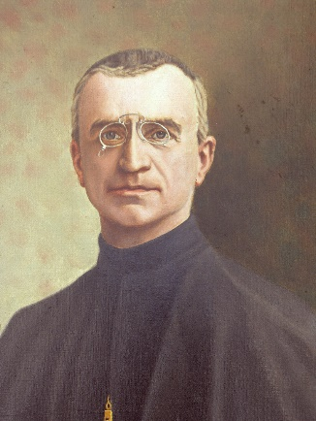On l’entoure de tresse et on y appose, dans plusieurs endroits, le sceau de l’Évêque sur de la cire rouge. Enfin on replace le cercueil dans le caveau qui, de nouveau, est recouvert de la pierre tombale et scellé. Deux boîtes ont reçu la sciure de bois qui entourait le corps, les planches sciées de l’ancien cercueil et les morceaux de linges qui y avaient été trouvés. Elles ont été protégées par des tresses et scellées par le cachet de l’évêque.

Cette cérémonie, qui s’est déroulée dans la plus grande intimité, a cependant duré six grandes heures. À la fin le ***Supérieur général, Fr. Jean-Joseph Quirion***, a remercié les membres du Tribunal qui, après avoir tenu un grand nombre de longues séances pour entendre les témoins dans l’enquête, se sont encore imposé cette journée de fatigue. Il leur a promis que les enfants du Vénérable de la Mennais auraient offert de nombreuses prières pour eux. Les Supérieurs exhortent tous les Frères et les Filles de la Providence à une prière fervente pour la Béatification du Père de la Mennais. “A la prière infatigable il faut joindre une vie sainte et régulière. La ferveur et la sainteté des enfants pourront contribuer beaucoup à la glorification du Père”.

SOURCES : CHRONIQUE (L’ECHO DES MISSIONS) n°. 77, JANVIER 1927, pp.149-151

1. **TRACES DE SAINTETÉ DANS LES INSTITUTS MENNAISIENS :**

**FRÈRE ANTONIN TULOU, PREMIER FRÈRE MISSIONNAIRE DÉCÉDÉ DANS LA CONGRÉGATION**

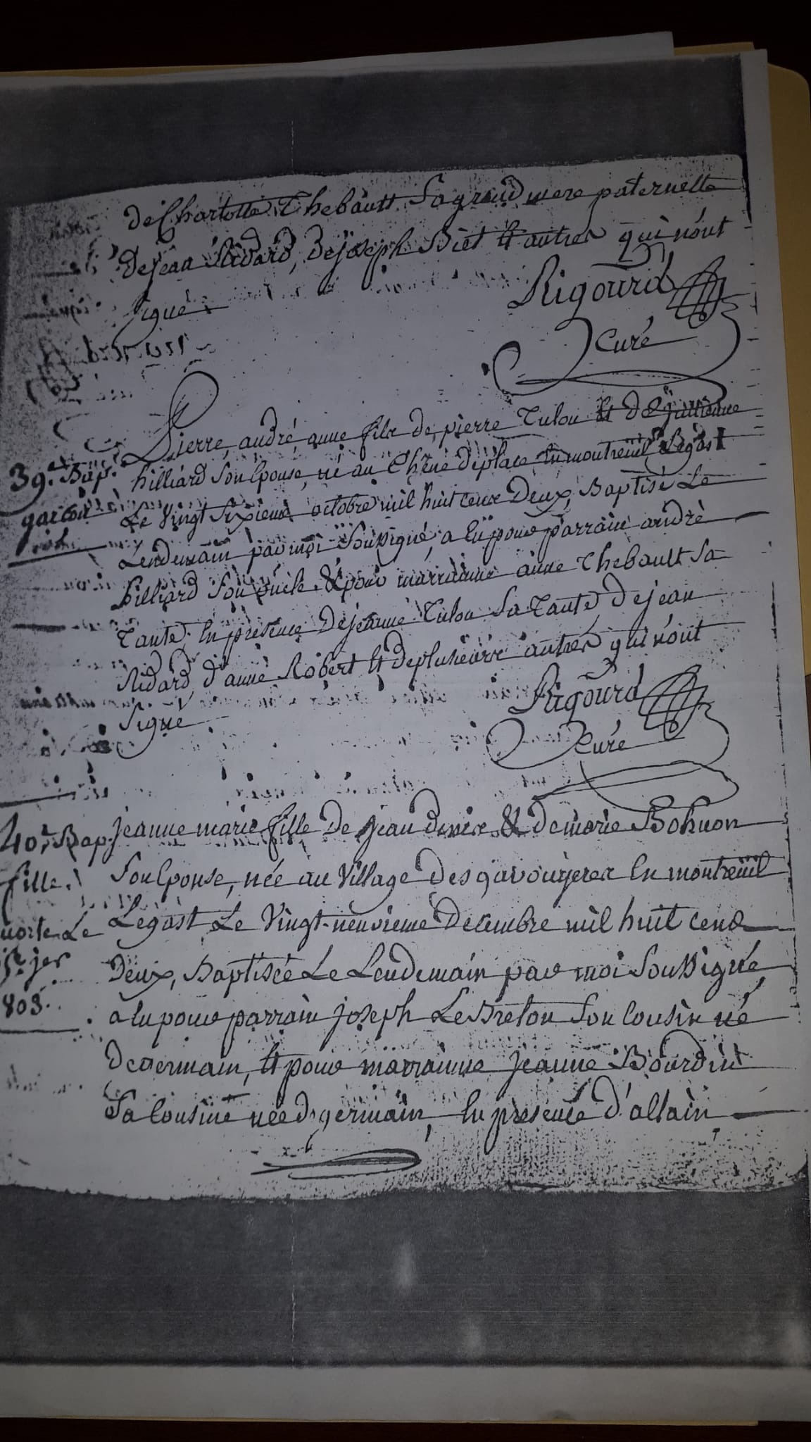Le Frère Antonin Tulou fait partie de la première vague des Frères “fondateurs” de l’Institut. Il a été le premier Directeur Général des Frères Missionnaires aux Antilles et en même temps le premier à être enterré dans les Colonies, en 1838, l’année même du commencement des missions.

**ENFANCE ET ORIGINES**

Pierre-André Tulou, le futur Fr. Antonin, est né le 26 octobre 1802, à Montreuil-le-Gast, un petit bourg rural en Ille-et-Vilaine, qui à l’époque comptait environ 700 habitants. Dans le certificat de Baptême on peut lire : *“Pierre André Anne, fils de Pierre Tulou [alias Tuloup, mais nous suivons la version de l’acte du Baptême] et de Julienne Hilliard, son épouse, né au Chêne de Place, en Montreuil-le-Gast, le vingt sixième octobre mil huit cent deux, baptisé le lendemain, par moi soussigné ; on a eu pour parrain son oncle et pour marraine Anne Thébault, sa tante. En présence de Jeanne Tulou, sa tante, de Jean Ridard, d’Anne Robert et de plusieurs autres qui n’ont pas signé. L’abbé Pierre René Rigourd, [curé de 1803 à 1839]”* De son enfance et de sa famille on ne connait pratiquement rien, sauf qu’il habitait à la campagne, précisément au Chêne de Place (actuellement un champ de la ferme de Gorzé : Note de l’abbé André Chesnais, curé, lettre du 5 juin 1988)

Nous retrouvons le Fr. Antonin au noviciat. *“Il entre au noviciat en 1822”* (Friot EM18) En ce moment le seul noviciat central se trouvait à St-Brieuc : les recrues du nouvel Institut convergeaient sur St-Brieuc, dans la maison même du P. de la Mennais. Le P. Deshayes, fondateur des Frères à Auray, était parti pour la Vendée pour accepter ses nouvelles fonctions. D’autres écoles (Quintin, Dinan, Tréguier) donnaient un appui spirituel et pédagogique. Le noviciat effectif restait celui de St-Brieuc. Mais il était plein à craquer : il y avait 30 personnes *: “nous sommes les uns sur les autres”***.** Pierre Tulou rentre donc au noviciat de St-Brieuc en 1822 : il suit la vocation de Frère qu’il a peut-être découverte dans les écoles récemment fondées dans les communes de Montauban (1819) et de Tinténiac (1820), proches de Montreuil-le-Gast. Le noviciat du Fr. Antonin a dû être assez mouvementé. Nous ne trouvons pas le nom du Fr. Antonin, mais dans la liste des novices de 1823 il est nommé un F. “Antoine”. C’est le Fr. Isidore, un Frère de la première heure du noviciat d’Auray, qui dirige le noviciat. Dès que celui-ci est envoyé diriger l’école de Tréguier, il lui succède le Fr. Ignace Le Roncé, qui était titulaire de l’école de Montauban. Les deux directeurs des novices devaient transmettre la ferveur initiale des premiers Frères : ils venaient tous les deux de l’héroïque noviciat d’Auray, dirigé directement par le P. Deshayes, qui a donné tant de généreux Frères des premiers temps.

**Acte de Baptême du Fr. Antonin**

**FORMATION ET PREMIERS PLACEMENTS**

Pendant cette période le noviciat est en train de chercher sa demeure définitive et son organisation stable. Les Fondateurs l’établissent d’abord à Josselin en 1823, dans une ancienne propriété des Sœurs de la Sagesse et en 1824 à Ploërmel, dans l’ancien couvent des Ursulines. Ce sont des années de déplacements et de recherches, rendus plus difficiles encore par l’absence du P. de la Mennais, qui se trouve à Paris, nommé vicaire général de la grande Aumônerie. Les Frères plus expérimentés remplacent le Père, de leur mieux. Nous trouvons le Fr. Antonin à Montcontour (Fiche des Archives FICR) : y était-il pour un complément de sa formation ? En 1823 était directeur le Fr. Ambroise, l’une des colonnes des premiers temps de l’Institut, auquel le P. de la Mennais devait confier en 1824 l’importante école de Tréguier et un petit noviciat qui y était annexé. Peut-être le Fr. Antonin l’avait-il suivi et même collaboré avec lui. De toute manière nous le retrouvons comme directeur du noviciat à Ploërmel de 1826 à 1828 : *“il remplit cette charge deux années avant de prendre en octobre 1828 la direction de l’école de Carquefou, dans le pays nantais”*. Etonnante cette nomination d’extrême importance au cœur de l’Institut naissant à 24 années à peine ! Signe évident de la confiance des Supérieurs, de sa croissance spirituelle, de son observance de la Règle et de sa capacité de formation des jeunes novices. Nous avons aussi une autre donnée particulière : son frère de famille, cadet, Jean Tulou, né en 1803, devint lui aussi Frère de la Mennais avec le nom du Fr. Dosithée. Il resta 30 ans directeur du pensionnat de Ploërmel et il rendit de grands services à la Congrégation, jusqu’à sa mort, en 1883. Une belle vocation, à laquelle ne dut pas être étrangère l’attraction de son frère ainé.

Le P. de la Mennais envoya en 1828 le Fr. Antonin fonder l’école à Carquefou *: “école fondée et soutenue par le curé, sans le soutien de la municipalité”.* On peut noter l’indication suivante : *“18 juillet 1833. Le Conseil municipal s’engage à assurer un traitement fixe à l’Instituteur… pour lui permettre de lutter contre le frère établi en cette commune.”* Evidemment l’instituteur religieux, “le frère”, par le bon fonctionnement de son école chrétienne avait une grande influence sur la population : il fallait trouver des contremesures à son action ! Le premier Frère et fondateur de l’école avait été notre Fr. Antonin.

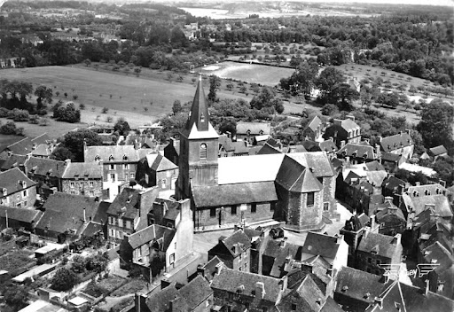

**Plouer sur Rance**

En suivant les traces de notre Frère, nous le trouvons à Plouer-sur-Rance, dans la partie nord de la Bretagne. Dans cette ville le Fondateur avait établi une école de deux Frères, avec comme directeur le Fr. Louis de Gonzague. En 1831 la municipalité supprimait la présence du Frère adjoint, sous le prétexte que dans la ville il y avait un autre instituteur (mutuel). Depuis ce moment nous trouvons Fr. Antonin comme directeur et maitre unique, jusqu’en 1837. Naturellement sa classe était très nombreuse : en 1830-31 les élèves étaient 90, dont 50 indigents admis gratuitement ; en 1832 on comptait 120 élèves.

**EN MISSION**

L’appel pour les missions le surprit en ce poste : il avait 35 ans, en pleine maturité ; il avait montré une solide formation spirituelle ; il avait acquis une bonne expérience pour la direction d'une école, même de grande dimension ; il avait fréquenté les Frères “solidement pieux” des temps héroïques. Peut-être il lui manquait l’habitude d’avoir des relations d’autorité avec des adjoints : ce qui se révélera comme le point faible de la première communauté missionnaire.

Conscient de l’importance de la réussite du premier envoi dans les missions, le P. de la Mennais choisit avec soin les Frères qui en auraient fait partie :

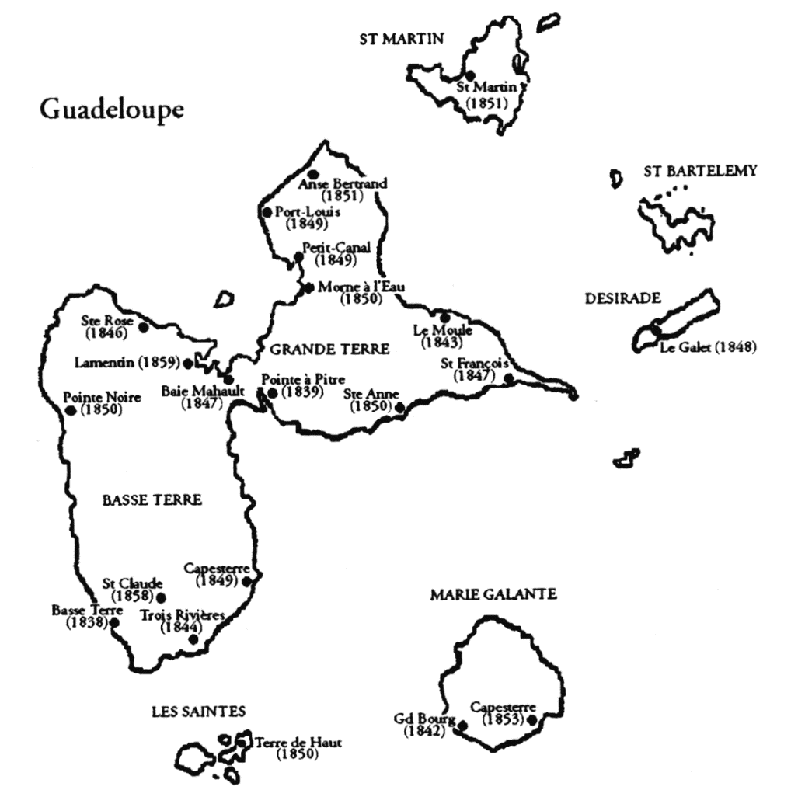-Fr. Antonin, 35 ans, sera directeur de l’école de la Guadeloupe

- Fr. Léonide, 32 ans, entré au noviciat à 28 ans, avait eu une bonne expérience de direction et d’administration à l’école de Bréal

- Fr. Judicaël, 23 ans, le plus jeune, entré au noviciat à 18 ans, venant de la direction de l’école de Caro

- Fr. Osmond-Marie, 30 ans, entré au noviciat à 26 ans, titulaire d’une petite école

- Fr. Zosime, 30 ans, entré au noviciat à 22 ans, chargé des travaux domestiques.

C’était avec une grande confiance, mais aussi avec la conscience de la fragilité de ces fils, que le P. de la Mennais confiait ses fils au Préfet de la Guadeloupe, Mgr Lacombe : *“En voyant ses pauvres enfants s’éloigner de moi, j’aime à penser que vous voudriez bien être leur second père et leur donner souvent des conseils : ils en auront besoin dans la situation nouvelle où ils vont se trouver et où ils seront exposés à tant de périls. Je leur recommande de s’adresser à vous pour savoir à qui ils doivent se confesser : leur régularité et leur piété en dépendent presque entièrement.”*

Les missionnaires, après l’émouvante cérémonie de l’envoi en mission dans la chapelle de Ploërmel, s’embarquèrent à Brest. Ils durent attendre un mois pour avoir le vent favorable au départ. *“L’oisiveté, les conditions de vie à bord, la trop faible autorité du Fr. Antonin créent un état d’esprit favorable au relâchement. Commence à prendre corps la crainte du Fondateur, qu’il avait indiquée à l’article 34 : “Les Frères se tiendront en garde contre l’esprit d’indépendance et ils n’auront aucune volonté propre” ; j’insiste sur ce point parce que les Frères destinés aux Colonies sont choisis parmi ceux qui ont été chefs d’écoles…”* Les missionnaires arrivent à la Basse-Terre le 7 février 1838. Ils reçoivent un bon accueil de la part des autorités civiles et religieuses, mais les locaux - comme presque toujours - sont loin d’être préparés. Le Fr. Antonin fait une description précise des lieux. Les bâtiments, trop étroits et en assez mauvais état, forment un ensemble disparate *“ Nous avons seulement des appentis pour classes et pour demeure, remplis de vermine de toutes espèces. Six semaines après l’arrivée nous couchons sur nos lits de bord. Nous avons pour tout meuble six chaises et une table…”* Le Fondateur avait prévenu ses missionnaires : *“Il est vraisemblable qu’en arrivant les Frères ne trouveront rien de préparé : ils éviteront de se montrer trop exigeants.”*

**LE SCEAU DE L’EPREUVE**

La première communauté de la mission connait une véritable débâcle. Entre 1838 et 1841 elle est complètement remplacée : un Frère mort de fièvre jaune, un autre renvoyé en France, trois sortis de la Congrégation. Elle a payé le cout de la première expérience, de l’adaptation et de la préparation d’une mission inconnue et pleine de dangers. Les causes?

* Le choc de civilisation (A. Pesquer) : climat déstabilisant, mœurs lointaines de celles d’une population chrétienne, indécence, violence de l’esclavage…
* Le manque de guide et d’appui de la part du Fondateur, malgré la multiplication de ses lettres et l’aptitude favorable des autorités religieuses et civiles ; mais aussi avec un clergé souvent esclavagiste et peu fervent.
* La transgression de la Règle de la part de certains Frères : Fr. Léonide, nommé économe voulait gérer la caisse communautaire au-dessus du Directeur, le Fr. Antonin, qu’il trouvait incapable dans l’administration ; il devenait souvent autoritaire et violent ; Fr. Judicaël, le plus jeune, mais exigeant, indépendant et relâché dans le nouveau pays ; Frères Osmond et Zosime, entrainés dans le sillage de deux autres.
* La solitude du Fr. Antonin. Il se voit déchargé de toute autorité par une communauté qui ne se considère même pas comme appartenante à un Institut religieux et qui ne le considère pas à la hauteur de ses fonctions. Il résiste, avec les Frères les plus simples, pour essayer de remplir la mission que le Père lui a confiée. Mais il se sent un peu abandonné par lui : les lettres du Fondateur sont rares (2 seulement) et ne répondent pas toujours à ses demandes.

**LA REACTION DU Fr. ANTONIN**

Pour essayer de répondre aux attentes du Père qui lui a confié la charge d’ouvrir les premières Missions de l’Institut, Fr. Antonin va réagir de toutes ses forces, avec ses limites humainement compréhensibles, sans calculer le coût qu’il devra payer.

Le Fondateur n’est-il pas là pour le conseiller ? Il va souvent consulter les autorités religieuses de l’île : le Préfet apostolique Lacombe, le sous-préfet et les prêtres des paroisses de la Basse-Terre Saint-François et Notre Dame du Carmel. En eux il trouve des conseillers et des soutiens pour affronter une situation complètement inhabituelle par lui.

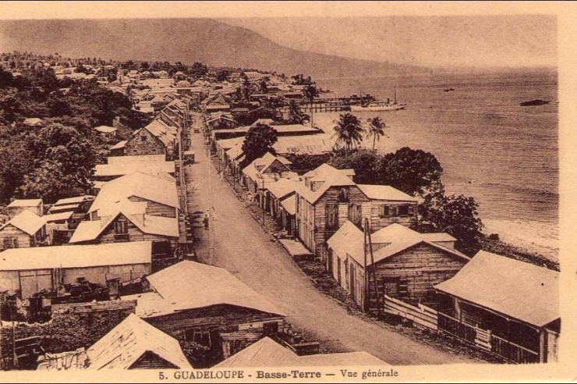

Pour la communauté, il évite un rapport de force direct ; il essaie de rendre à la raison les Frères, de les encourager à la pratique sacramentelle et à la prière, par l’exemple de sa vie spirituelle. En effet ils estiment sa dimension spirituelle *: “Notre bon Frère Antonin dont la conduite est exemplaire pour ce qui a rapport à la piété* (Fr. Léonide) … *Le Fr. Antonin est un vertueux Frère, il est l’exemple de toutes les vertus* (Fr ; Judicaël) … *Le Fr. Antonin est un très bon Frère, mais pas dans le ménage…”* Souvent il souffre en silence ; il confie ses plaintes au Père : *“Envoyez un autre Directeur. Peut-être réussira-t-il mieux. Si vous m’aviez donné la petite classe, j’aurais été enchanté. Puissé-je vous dire avec vérité que je suis le plus malheureux des Frères. Si j’étais resté à Plouer, il n’y aurait pas eu de plus heureux que moi. Quel changement. Eh bien ! Puisque le bon Dieu le veut, que son saint nom en soit béni…”* Il continue à donner le bon exemple, à être fidèle à sa charge, à se fier à la Providence.

Finalement le 4 avril Fr. Antonin réussit à ouvrir l’école. Les tables et les bancs sont arrivés. Avec cet objectif la communauté se resserre et dans l’élan semble retrouver l’esprit de la mission. *“Nous avons commencé la classe, cela ne va pas mal. Nous avons 120 enfants. On pourrait établir un pensionnat* (peut-être songeait-il à son Frère Dosithée qui dirigeait le pensionnat de Ploërmel). *On ne manquerait pas d’élèves. Plusieurs se sont déjà proposés.”* Pour l’instant l’école est fréquentée seulement par les affranchis de couleur. Mais Fr. Antonin commence à penser à de nouvelles étapes dans l’apostolat.

*“L’établissement va très bien. Les Frères sont bien vus. Un Frère qui a l’esprit de son état est précieux ici. Il y a du bien à faire en ce pays ; il faut être détaché des biens de ce monde, être rempli de l’amour du bon Dieu, n’avoir en vue que le salut des âmes, penser qu’on n’est venu dans ce pays que pour les gagner à Jésus Christ. Beaucoup quittent leur pays pour gagner les âmes, mais étant dans le pays ils changent. Pour le bien de la Colonie il faut s’emparer des enfants et leur donner l’instruction chrétienne. Nous avons beaucoup d’enfants, cependant aucun d’eux n’a jamais été à confesse. Ils commencent à y aller maintenant.”*

Malgré les difficultés l’école est bien organisée : Fr. Léonide enseigne dans la classe des grands, Fr. Judicaël dans la deuxième classe, Fr. Osmond aux petits, Fr. Antonin passe dans toutes les classes, surtout dans celle des commençants et Fr. Zosime s’occupe des travaux manuels. La population de la Basse-Terre apprécie l’œuvre des Frères : *“Le Comité de surveillance est sorti de la visite à l’école des Frères avec un vif sentiment de satisfaction”.* Le Préfet : *“Ils auraient laissé à désirer qu’il régnât un peu plus d’union entre eux, mais ils se sont toujours montrés zélés pour leurs devoirs”*. Cette bonne réputation favorisa l’ouverture des autres écoles des Colonies.

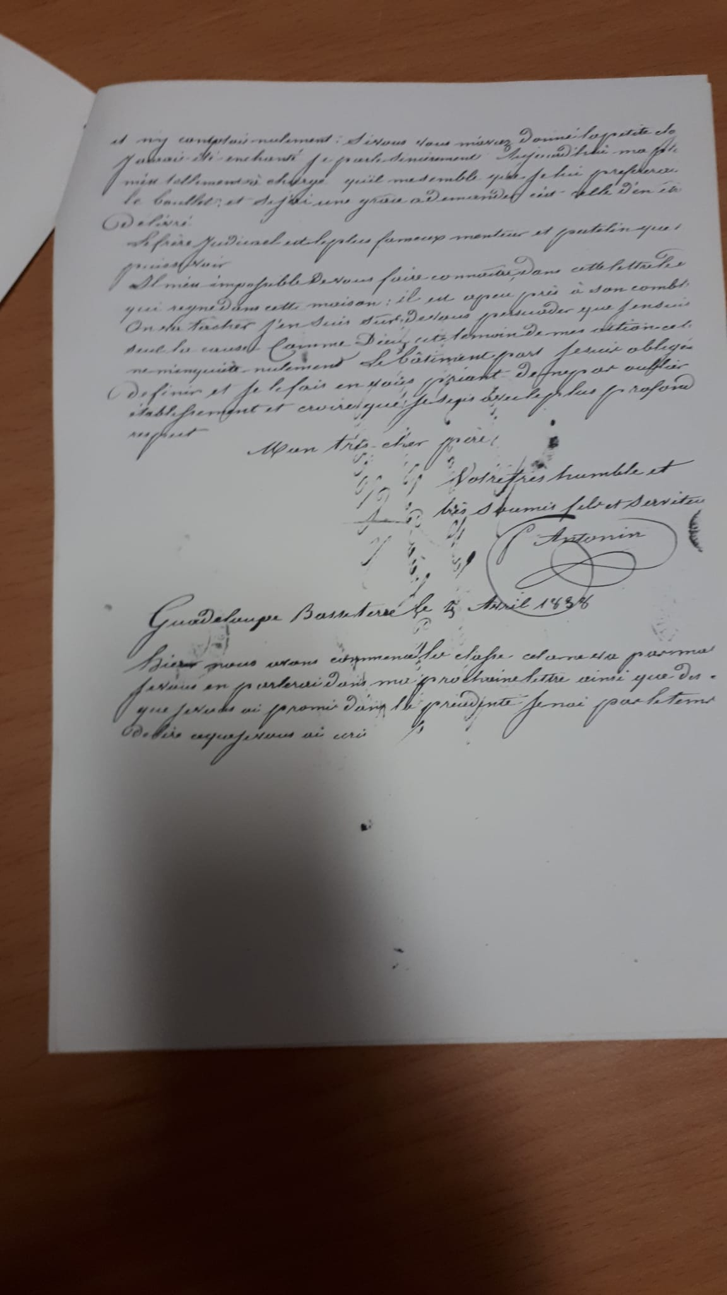Cependant, le poids le plus lourd pèse sur les épaules du Directeur. Il se sent presque abandonné par le Père, lointain d’un guide sûr, avec des Frères qui ne reconnaissent pas son autorité religieuse, dans un contexte inconnu, remplis de dangers et de pièges de tous genres, il résiste aux terribles épreuves, soutenu solidement par sa foi et sa fidélité à la Règle*. “Un seul de nos cinq premiers missionnaires, le Fr. Antonin, s’est toujours comporté en religieux exemplaire.”* (Fr. Cueff) Face à la tentation d’accuser le Père d’avoir envoyé des Frères non préparés aux missions et de l’avoir exposé à tant de dangers, il lui écrit : *“Je pense que vous avez fait de votre mieux et je ne vous en veux point. Le bon Dieu a permis que cela fut ainsi. Que son saint nom soit béni !”* Après avoir reçu une lettre du Père : *“Je ne vous condamnais pas, car en examinant les choses, vous ne pouviez guère agir autrement”*. Dans un moment de grand découragement : *“Je me borne à vous dire que de ma vie jamais je n’ai été si mal que cela. Mon Dieu, je ne sais que devenir. Je voudrais être en France dans le désert le plus ignoré. Je n’ai pas encore perdu courage, je me console en Jésus Christ crucifié”.*

**JUSQU’AU BOUT**

Le Fr. Judicaël est rapatrié le 20 juillet. En France il se reprendra : des directions d’école lui seront confiées et il mourra dans l’Institut. Le climat des Antilles avait contribué à sa “conduite indigne”. 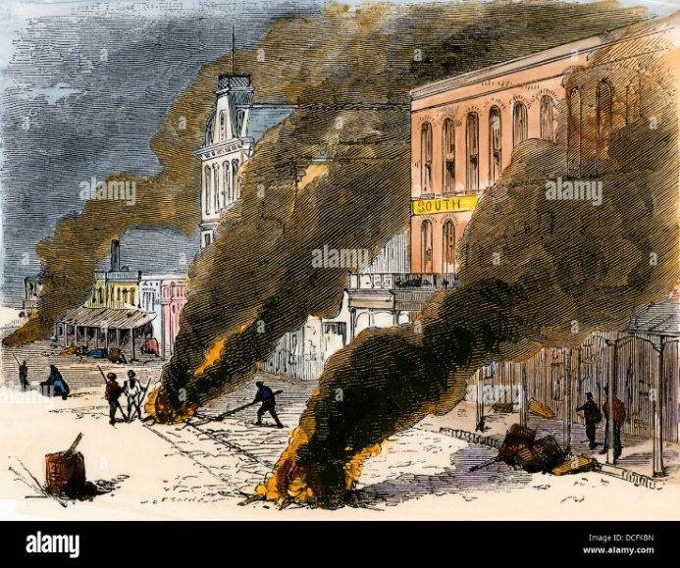

**Fièvre jaune en Guadeloupe**

Mais aussitôt éclate une autre épreuve : depuis la mi-juillet une terrible épidémie de fièvre jaune ravage la Guadeloupe. Elle sévira pendant plusieurs mois et multipliera les victimes surtout parmi les Européens : *“il y avait à la Guadeloupe 600 militaires, il en est mort 500 et une foule de personnes créoles ou créolisées ; la fièvre jaune on ne l’a jamais vue plus active. Tout le monde était à la campagne, la ville était déserte.”* (Novembre, 1838, Fr. Osmond) Les Frères Léonide, Osmond et Zosime tombent malades. Les classes sont suspendues. L’administration loue à la communauté une maison de campagne à 5 km environ de l’école, sur les hauteurs *“pour rétablir les malades et nous préserver de la maladie qui court”*. Les Frères l’occupent dès la fin aout. Le Fr. Antonin se porte bien : *“Je jouis, grâce à Dieu, d’une parfaite santé. Il n’en est pas ainsi des autres Frères. Je me vois seul debout. Fr. Osmond est bien, Fr. Zosime est convalescent, Fr. Léonide se lève de temps en temps, mais il est bien éloigné d’être bien. Les Frères restent sur ces hauteurs avec les domestiques”*. Et lui ? Il y a eu un moment où la peur s’est emparée de lui : *“Voyant presque tous les Européens mourir, j’ai eu peur pendant quelque temps et je m’attendais à la maladie ou à la mort. Je commence à me rassurer et je pense que je serai préservé de l’épidémie, ainsi que les autres Frères.”* Il est bien conscient du danger et de la gravité de la maladie *(“en trois semaines on a perdu 4 prêtres…”)*, mais il se voit en bonne santé *(“le médecin m’a dit que j’étais dur à cuire”)*, il constate la guérison des autres Frères, il se fie des voix qui annoncent la fin de l’épidémie : on dit que la fièvre diminue, qu’il manque d’autres personnes à infecter. Ces motivations expliquent la conduite “peu prudente” du directeur. *“Je monte le soir à la maison de campagne et descend le matin, c’est-à-dire que j’y passe la nuit et le jour à la Basse-Terre”.* Il n’est pas inconscient. Il sait que la fièvre est une terrible menace. *“De 100 passagers venants ici, nous sommes restés 50”.* Mais il est décidé à aller jusqu’au bout : *“que cela n’effraie pas les Frères qui doivent venir ici”*. Il fait des projets sur l’école : *“Nous donnons congé pour un mois. Nous ferons la distribution des prix dans le mois de janvier…”*

**Lettre du Fr Antonin**

*“Le Fr. Antonin aurait peut-être échappé s’il avait su profiter de la bienveillance de notre bienfaiteur [rester à la maison de campagne]. Mais il se contentait d’y venir assez tard et d’en partir de grand matin pour se rendre à la ville où il est mort au milieu des plus cruelles angoisses”.* (F. Léonide)

Peu de prudence ou zèle apostolique sans limites ? La fièvre jaune ne devait arrêter son devoir missionnaire. Il se sent en bonne santé, pendant un mois il parcourt les 5 Km le matin et le soir, il fait ses prières de la Règle, il assure une présence dans l’école pour son entretien, pour accueillir les personnes, peut-être les enfants. Il voit cette présence comme son devoir. Il confie sa vie à la Providence de Dieu. Il prend toutes les précautions : il demande pour les Frères l’assistance gratuite d’un médecin, mais il sait que son existence est dans les mains du Père, comme Jésus il s’abandonne à sa volonté.

Prenons comme conclusion les paroles “prophétiques” du Fr. Léonide, un des Frères qui l’avaient fait souffrir davantage*. “Il est vrai de dire que de tout temps l’œuvre de Dieu a eu des obstacles à surmonter et des difficultés à vaincre. L’établissement de la Guadeloupe est peut-être de ce nombre, car il compte à peine quelques mois d’existence et il a déjà passé plusieurs épreuves. Mais il semble que la Providence a voulu y mettre le comble en nous enlevant le Frère Antonin. Ce pauvre Frère ayant été atteint de la fièvre jaune est mort le 4 du courant (octobre), après 11 jours de maladie, au milieu des plus cruelles angoisses.”* Le Fr. Antonin est le premier grain de blé tombé en terre de mission : il a donné sa vie au milieu d’épreuves de tout genre, il a ouvert la première école pour évangéliser les jeunes aux colonies, il a dirigé une communauté avec sagesse et patience, il a sacrifié entièrement sa vie pour la mission. Il est le premier missionnaire de l’Institut : le patron des missions mennaisiennes.

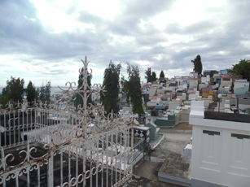

**Cimetière de Basse-Terre où a été inhumé le Fr Antonin**

Le cimetière de la Basse-Terre accueille les restes mortels de 25 Frères des 94 décédés à la Guadeloupe. Le premier à y être inhumé a été le Fr. Antonin Tulou, directeur de notre premier établissement missionnaire qui succomba le 4 octobre 1838, huit mois après son arrivée dans l’ile. Le petit monument, restauré vers 1975, est dû à M. Hubert Ancelin, ancien élève des Frères, décédé en 1940. (Fr. P. Cueff)

SOURCES : P. Cueff, EM 1, ORIGINE D’UNE EPOPEE MISSIONNAIRE/P. Cueff, EM 11, LES ORIGINES DES FICP/ Friot EM18, L’EXPANSION DES FIC/ Lettres des Frères de la Guadeloupe Carton 168 AFICR/Fiche F. Antonin Tuloup AFICR/A. Pesquer EM 49